# Практическое задание 4

**Тема 3.2. Технологии обработки больших данных**

**Задание 4.1. Создание базы данных в СУБД MongoDB**

Для работы с MongoDB можно использовать оболочку **mongo** или программу MongoDB Compass.

Для отображения списка баз данных на локальном компьютере используйте команду **show dbs**, предварительно запустив оболочку **mongo** (рис. 4.1):

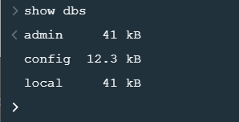

Рис. 4.1. Команда отображения списка БД в оболочке

Эту операцию можно также проделать, используя графический интерфейс Compass(рис. 4.2).

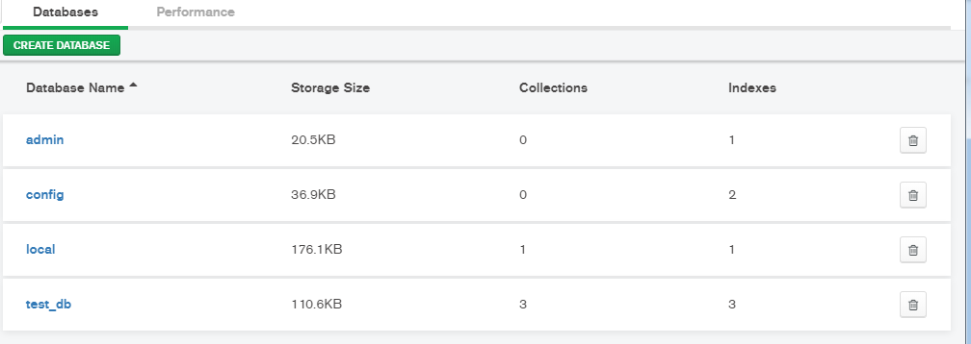

Рис. 4.2. Отображение списка БД в программе Compass

Для перехода к новой базе данных необходимо выполнить команду, показанную на рис. 4.3.

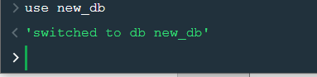

Рис. 4.3. Команда перехода к новой БД

Каждая база данных должна содержать как минимум одну коллекцию (таблицу).

Для создания новой коллекции следует использовать команду, представленную на рис. 4.4.

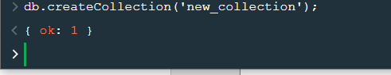

Рис. 4.4. Команда создания новой коллекции

Создание базы данных и коллекции можно выполнить через Compass, нажав на кнопку *Create database*в главном окне приложения.

**Задание 4.2. Создание документа**

Для добавления нового документа в коллекцию нужно использовать команду, показанную на рис. 4.5.

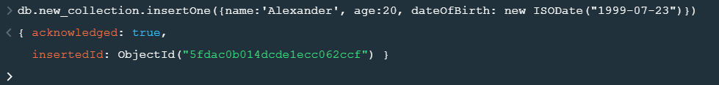

Рис. 4.5. Команда создания документа

Добавление нового документа можно осуществить также через графический интерфейс. Для этого нужно перейти на страницу необходимой коллекции и нажать кнопку *Insert document*(рис. 4.6).

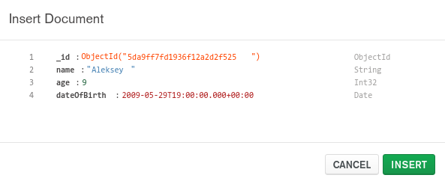

Рис. 4.6. Создание документа в программе Compass

При вводе данных следует указать требуемый тип, используя выпадающий список напротив набираемой строки.

**Задание 4.3. Фильтрация**

Для отображения всех записей в коллекции используется команда:

$ db.<название коллекции>.find();

Записи можно фильтровать с помощью регулярных выражений. Например, чтобы отобразить только записи, в которых значения полей **name** начинается с буквы A, будет использоваться выражение **/A.*/** (рис. 4.7).

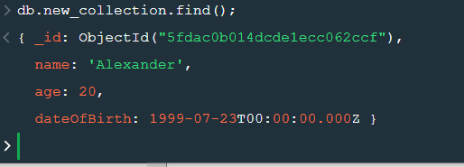

Рис. 4.7. Команда фильтрации документов

Фильтрацию документов в коллекции можно выполнить через программу Compass. Для этого необходимо вписать регулярное выражение в поле *Filter* (рис. 4.8).

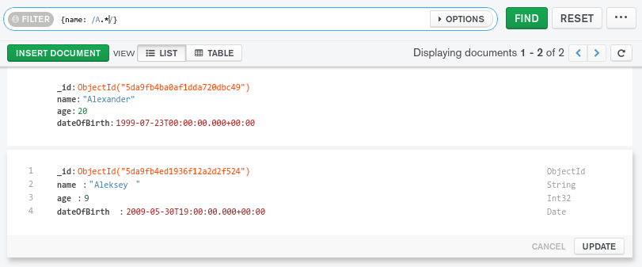

Рис. 4.8. Фильтрация документов в программе Compass

**Рекомендации по выполнению задания**

1. Используйте СУБД MongoDB + среда Compass (бесплатное ПО).

2. Выполните предлагаемые задания. Вставьте скриншоты списка с созданной вами БД и коллекцией в документ MS Word.

3. Вышлите файл на проверку.